**COM,DCOM y COM+**

**(MODELO COM y COM+)**



**MESA MARTÍNEZ CARLOS DAVID**

**PALECHOR DIAZ BAIRON CAMILO**

**JUAN SEBASTIÁN BONILLA LLANTÉN**

#### Taller número 7 en el curso SISTEMAS DISTRIBUIDOS

##### Profesor: PABLO A. MAGÉ I.

##### Universidad del Cauca

##### Facultad de Ingeniería Electrónica y Telecomunicaciones Departamento de Sistemas

##### Sistemas Distribuidos Popayán, noviembre 202

**MESA MARTÍNEZ CARLOS DAVID**

**PALECHOR DIAZ BAIRON CAMILO**

**JUAN SEBASTIÁN BONILLA LLANTÉN**

**COM,DCOM y COM+**

**(MODELO COM y COM+)**

Taller No. 7 presentado en el curso de SISTEMAS DISTRIBUIDOS

Estudiantes del: Programa de Ingeniería de Sistemas

Profesor: Pablo A. Magé I

Popayán 2023

Contenido

Lista de Siglas ii

Lista de Figuras iii

Modelo COM. 2

Modelo COM+. 2

1.- Técnicas de composición COM. 2

1.1 Composición por delegación. 2

1.2 Composición por agregación. 3

2.- Descripción de tres características relevantes y nuevas de COM+. 3

Bibliografía 5

# Lista de Siglas

* **COM:** Component Object Model.
* **DCOM:** Distributed Component Object Model.
* **MTS:** Microsoft Transaction Server.
* **ACID:** Atomicidad, Consistencia, Aislamiento, Durabilidad.
* **DTC:** Distributed Transaction Coordinator.
* **MSMQ:**  Message Queuing Services.
* **COM+:** Component Object Model Plus.
* **IDL:** Interface Definition Language.
* **SCM:** Service Control Manager.
* **NT:** New Technology.
* **AppCenter:** Application Center.



# Lista de Figuras

Figura 1. Interfaz Crud Usuarios ..…………………………………………………………………………………………………

Figura 2. Delegación …………………………………………………………………………………………………………………….

Figura 3. Delegación funciones crud ……………………………………………………………………………………………

Figura 4. Agregación ……………………………………………………………………………………………………………………

Figura 5. Agregación funciones crud ……………………………………………………………………………………………

# Modelo COM.

COM (Component Object Model) es una especificación y un conjunto de servicios que permiten la creación de módulos orientados a objetos, personalizables y actualizables para desarrollar aplicaciones distribuidas en numerosos lenguajes de programación. COM proporciona una base para el desarrollo de software basado en componentes en entornos Windows.

# Modelo COM+.

COM+ es la evolución de COM, anunciada por primera vez en 1997. Se comercializa desde 2000 como parte integral de Windows 2000. COM+ unifica COM, DCOM y Microsoft Transaction Server, mejorando y ampliando los servicios existentes. Facilita la creación de aplicaciones distribuidas, escalables y seguras al simplificar la administración de recursos, introducir características nuevas y mejorar la eficiencia en el desarrollo de componentes y aplicaciones.

# 1.- Técnicas de composición COM.

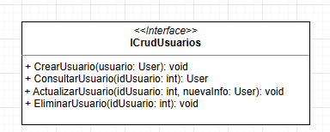

Figura 1. Interfaz Crud Usuarios

## 1.1 Composición por delegación.

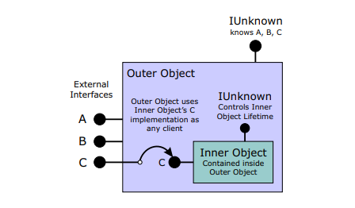

Figura 2. Delegación

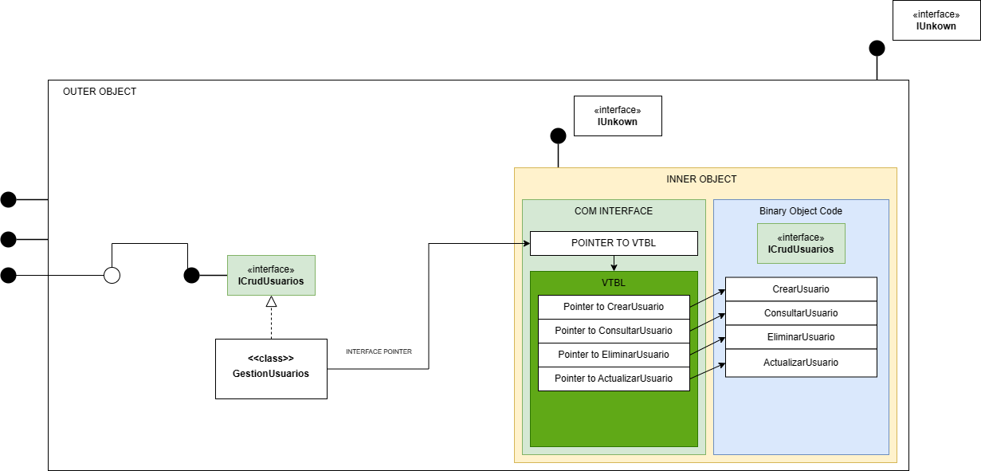

Figura 3. Delegación funciones crud

## 1.2 Composición por agregación.

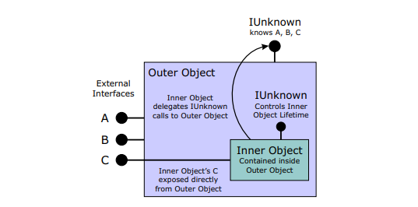

Figura 4. Agregación

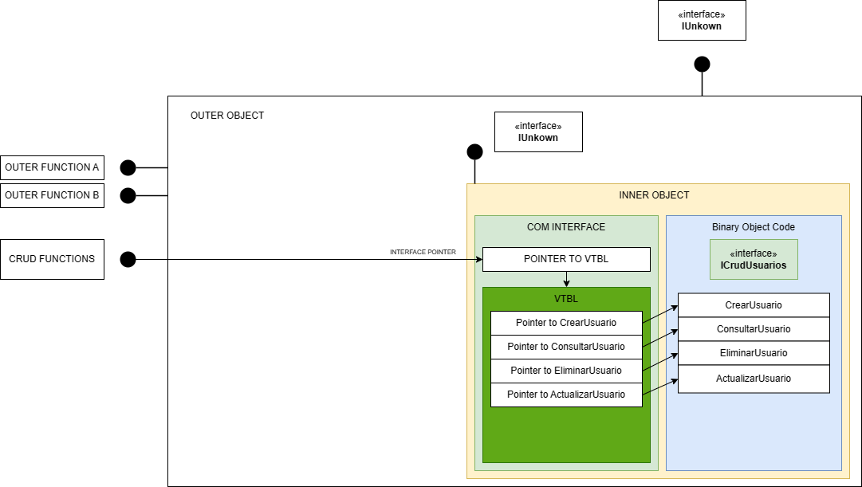

Figura 5. Agregación funciones crud

# 3.- Descripción de tres características relevantes y nuevas de COM+.

Estas características de COM+ muestran cómo no solo mejora lo que ya ofrecían COM y DCOM, sino que también agrega nuevas capacidades para corregir limitaciones anteriores y hacer que sea más fácil desarrollar aplicaciones distribuidas, escalables y seguras.

1. **Soporte de Transacciones:**

COM+ incorpora el soporte de transacciones a través de Microsoft Transaction Server (MTS), permitiendo la ejecución de operaciones distribuidas bajo el modelo ACID. Esto significa que las transacciones garantizan que todas las operaciones se completen con éxito o se reviertan por completo, asegurando la consistencia de los datos.

La integración con MTS simplifica la programación asociada con las transacciones, manejando detalles como el inicio y la finalización de las transacciones. Además, se ofrece compatibilidad con transacciones distribuidas a través del Coordinador de Transacciones Distribuidas (DTC) de Microsoft.

1. **Equilibrio de Carga:**

COM+ introduce una arquitectura de equilibrio de carga que mejora la escalabilidad de las aplicaciones distribuyendo la carga de trabajo entre varias máquinas. Esto se logra mediante un enrutador que dirige las solicitudes de creación de objetos a máquinas con baja utilización.

El equilibrio de carga es esencial para la escalabilidad, y COM+ facilita la distribución eficiente de las solicitudes, mejorando el rendimiento global del sistema. Si bien se utiliza actualmente en la creación y activación de componentes, se planea extender esta capacidad en futuras versiones.

1. **Componentes en Cola:**

COM+ incorpora la característica de componentes en cola basada en Message Queuing Services (MSMQ), permitiendo la ejecución asincrónica de transacciones y facilitando la administración de operaciones desconectadas.

Los componentes en cola simplifican el desarrollo de sistemas basados en mensajes al permitir la ejecución asincrónica de transacciones. Esto es especialmente útil en situaciones donde las operaciones deben realizarse de manera independiente, como cuando un usuario está fuera de línea y luego se conecta para procesar las transacciones en cola.

## Bibliografía

| [1] | Ronny Kolb, Component-based Software An Introduction to COM, DCOM and COM+, Germany 2000. |
| --- | --- |
|  |  |
|  |  |